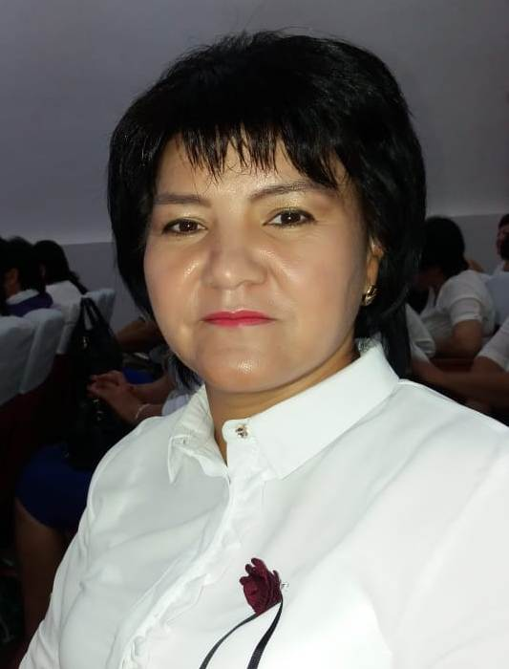

**Жумабекова Турсунай Пернебеккызы**

Жамбыл облысы, Жуалы ауданы Ертай ауылындағы

№ 18 Мәлік Ғабдуллин атындағы орта мектебінің орыс тілі және әдебиет пәнінің мұғалімі

**§ 21 С.Муканов.**

**«Балуан Шолак»**

|  |  |  |  |  |
| --- | --- | --- | --- | --- |
| **ТЕМА УРОКА:** § 21 С.Муканов.  «Балуан Шолак» | | **Школа:** СШ № 18 имени Малика Габдуллина | | |
| **Дата:** 30.10.2020 год | | **ФИО учителя:** Жумабекова Т.П. | | |
| **Класс:** ***8*** | | Количество  присутствующих | Количество отсутствующих | |
| **Цели обучения, которые необходимо достичь на данном уроке** | | **8С4**  - определять основную мысль текста, выявляя авторскую позицию  **8Г4**  - создавать аргументированное высказывание (рассуждение с элементами описания и/или повествования) на основе таблиц, схем, диаграмм, графиков  **8Ч1** - понимать главную, второстепенную и детальную информацию сплошных и не сплошных текстов  **8П3** - представлять информацию в виде презентации, в том числе содержащей таблицу, схему, диаграмму, графики | | |
| **Ожидаемый результат** | | **Все учащиеся смогут:**  - понимать содержание фрагмента; определять ключевые моменты развития сюжета;  - участвуют в диалоге, обмениваясь мнениями по предложенной теме. | | |
| **Большинство учащихся будут уметь:**  - понимать содержание фрагмента; определять ключевые моменты развития сюжета, отвечают на вопросы высокого порядка;  - участвуют в диалоге, обмениваясь мнениями по предложенной теме, делая выводы. | | |
| **Некоторые учащиеся смогут:**  - понимать содержание фрагмента; определять ключевые моменты развития сюжета, основную мысль текста и отвечают на вопросы высокого порядка; | | |
| **Языковая цель** | | **Учащиеся могут:**  – строить речь логично и последовательно, демонстрируя нормы устной и письменной речи  **Ключевые слова и фразы**:  народный герой, схватка, балуан, Балуан Шолак, борьба, борцы, сила, соперник, маска, победитель, побежденный  **Используемый язык для диалога/письма на уроке:** русский.  **Вопросы для обсуждения**: Что вы знаете о народном герое Балуане Шолаке | | |
| **Предыдущее обучение** | | Этот раздел построен на знаниях и навыках, которые направлены на восприятие и оценку аудиоматериалов, на анализ текста, на формирование грамотности речи | | |
| **План** | | | | |
| **Планируемые сроки** | **Планируемые действия** | | | **Ресурсы** |
| 0–2 мин | **I. Организационный момент.**  **Психологический настрой.**  ***Учитель*:** Улыбнёмся друг другу! Пусть от улыбки станет тепло на душе и поможет легко и радостно трудиться на уроке. Желаю всем нам успехов!  **ІІ.Создание коллаборативной среды**  - Как вы думаете какие качества необходимы человеку, чтобы стать спортсменом? Ученики выбирают карточки со словами.  **III. Изучение нового материала. Блиц-опрос**  1. Какой раздел мы изучаем? ( Спорт и отдых)  2. Как называется игра для гулливеров? (баскетбол)  3. Как пишутся наречия на приставки из, до, с? (суффикс а)  4. Что означает символ Олимпийских игр-5 колец? (Пятиборье) | | | Песенка «Улыбка!» |
| Начало урока | 5.Через сколько лет проводятся очередные олимпийские игры? (через 4 года)  6.Фамилия Кажымукана? (Мунайтпасов)  7.Сколько подвигов совершил Геракл? (12)  8.Какая кличка была у Кажымукана?( Чёрный Иван)  9. Как пишутся наречия с приставками кое, по? (Через дефис)  10.Какой год считается началом Олимпийских игр? (776 г до нашей эры)  **К. Стратегия «Клубочек мудрости» -**ученикам предлагается на плакате записать правило о наречии. **(Деятельность учащихся)**  **К** Учащиеся рассказывают о наречии **К** **Приём «Птичий базар»** **(**Индивидуальное проговаривание каждым учащимся прошлого урока правила вслух) | | | Ответы учеников |
|  | **ІV.Актуализация знаний.**  Посмотрите на картинки. Как вы думаете, о каком виде спорта мы будем говорить сегодня на уроке?  - Назовите знаменитых борцов «казакша-курес».  Итак, сегодня мы будем говорить о Балуан Шолаке. Мы познакомимся с повестью общественного деятеля, классика казахской литературы, академика С. Муканова «Балуан Шолак».  Опережающее задание «Биография и творчество С.Муканова»  **Учитель:** Тема нашего урока называется «С.Муканов «Балуан Шолак».  - Что вы знаете о нем?  - Как его настоящее имя?  - С каким еще казахским героем мы познакомились на прошлом уроке?  - Как вы думаете, о чем эта повесть? (Деятельность учащихся).  - Посмотрите на рисунок и скажите какие ключевые слова вы можете подобрать к данному произведению?  (народный герой, схватка, балуан, Балуан Шолак, борьба, борцы, сила, соперник, маска, победитель, побежденный)  - Опираясь на тему урока, какие цели урока мы должны достигнуть на уроке | | | ученики показывают фотографии борцов  https://fsd.kopilkaurokov.ru/up/html/2019/10/13/k_5da32e2f803a0/522515_3.png  https://fsd.kopilkaurokov.ru/up/html/2019/10/13/k_5da32e2f803a0/522515_4.png |
| Середина урока | **IV. Освоение изученного материала.**  **1. Стратегия «чтение с остановками»**  Беглое выразительное чтение текста учителем. Учащиеся читают текст по частям. В каждой части: - распознают новые слова, выделяют ключевые слова **2. Стратегия** «**Письмо по кругу».**  **Задания для групп.** Просмотреть написанные на стикерах вопросы. Выбрать «тонкий» вопрос и прикрепить стикер на постер.   * Поменяться постерами с другой группой и оценить правильность выбора нужного вопроса по заготовке учителя с правильным распределением вопросов.   **Вопросы на стикерах**:  - Где и когда проходила ярмарка?  - Что увидели Шолак и его друзья на одной из улиц?  - Можете ли вы сказать, почему Нурмагамбету Баймурзину дали прозвише Балуан Шолак?  - Как вы думаете почему Шолаку не понравилась французская борьба?  - С какой целью Шолак перепрыгнул через барьер и перешел арену?  - Почему Черная маска, оглядев Шолака опытным глазом, решил не спешить?  - Какое условие поставил английский борец?  - Для чего Черная маска поставил Нурмагамбету условие?  - Какой излюбленный прием Черной маски успел заметить Шолак?  - Что больше всего задело самолюбие Шолака?  - Как смог доказать свою силу Шолак? **Формативное оценивание:** Прием «**Три М и Д»**  **Разминка**. «Ты мне – я тебе» игра с мячом (учащиеся задают вопросы друг другу о видах единоборства)  **Физкультурная минутка**  **V. Закрепление изученного материала.**  **Рефлексия**  **Стратегия «Закончи предложения...»**:  Самым интересным для меня было узнать….  Для казахского народа Балуан Шолак – это …  Мне понравился Балуан Шолак тем, что….  **Лесенка успеха-** распределение смайликов на лестнице | | | Учебник    Флипчарт, стикеры, клей, заготовка учителя с правильным рспредлением вопросов |
| Конец урока | **Дифференцированное домашнее задание:**  1.Составить синквейн к слову Балуан Шолак, пересказать понравившийся отрывок из рассказа. 2. Упр.10, стр. 108. 3.Упр №6 cтр. 107*.*Выделить основные эпизоды в прочитанном отрывке . | | |  |